专职消防员服装采购清单
名称 | 成份 | 样式图片
夏备勤服 | 面料：聚酯纤维（涤纶）和棉混纺 | 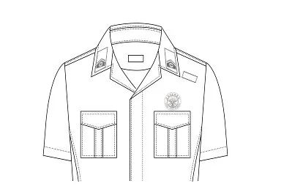
春秋备勤服 | 面料成分：70%羊毛、15%涤纶短纤、10%莱赛尔、1%导电纤维、4%氨纶 | 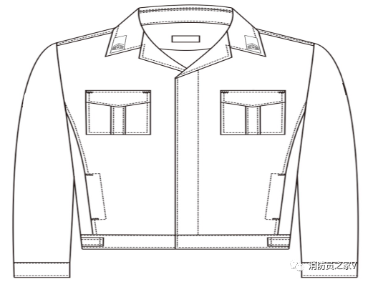
夏季体能服 | 面料材质：速干涤棉高弹 | 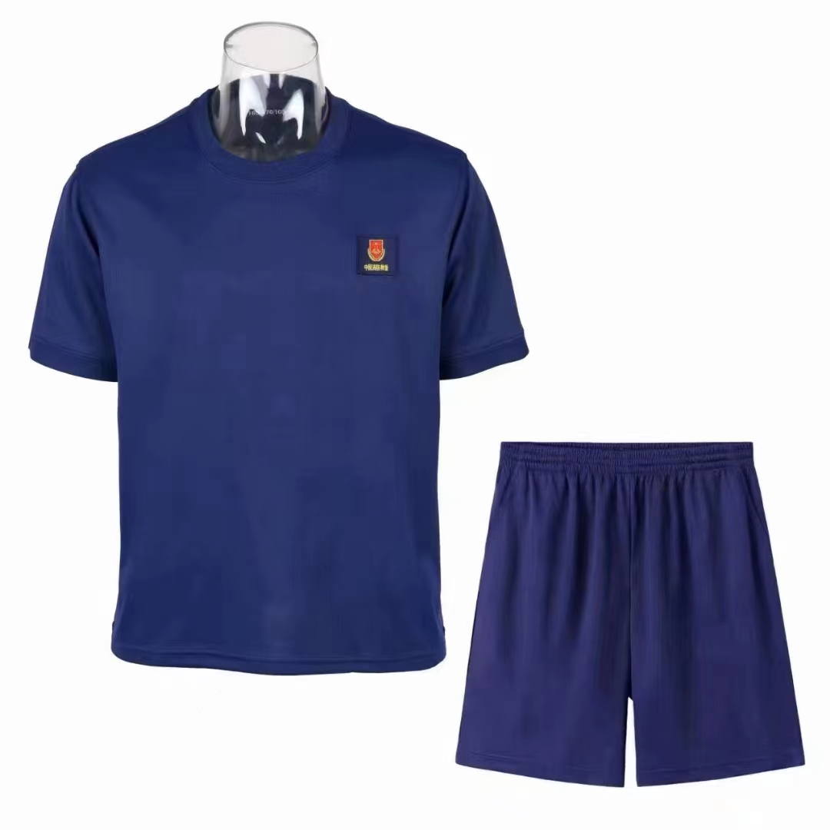
春季体能服 | 面料：长绒精梳棉，内里锦纶导电丝 | 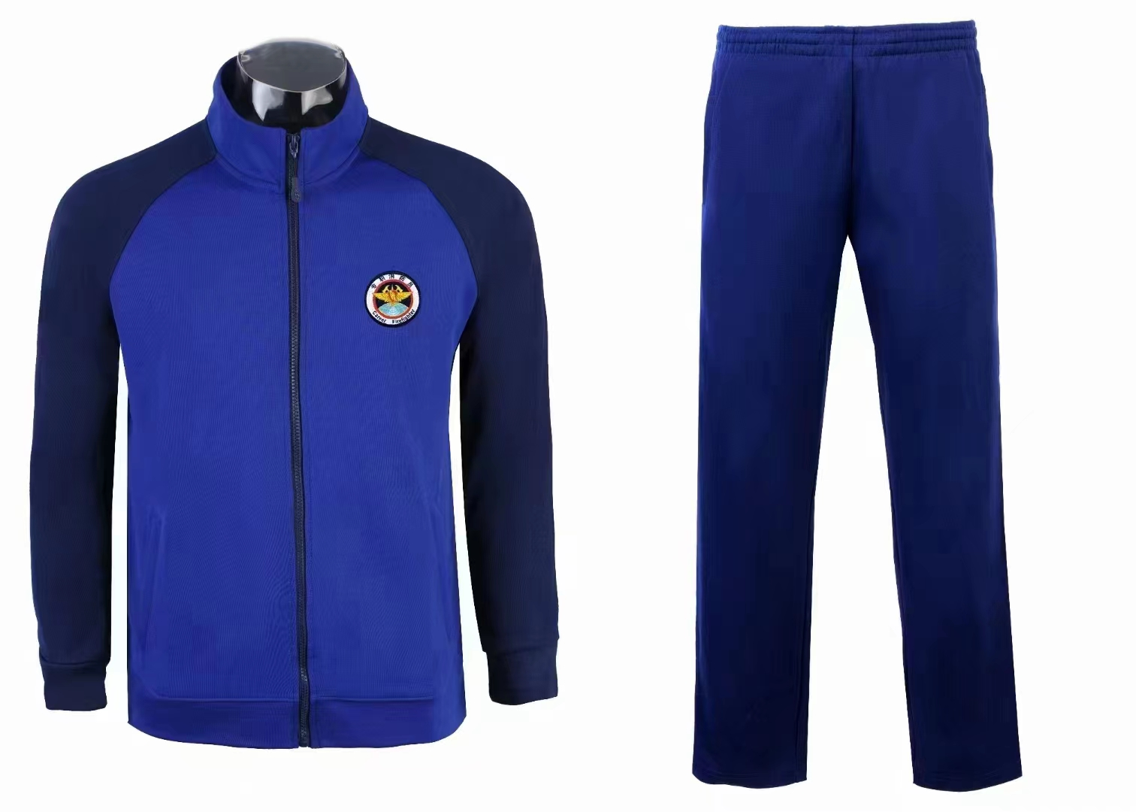
备勤帽 |  | 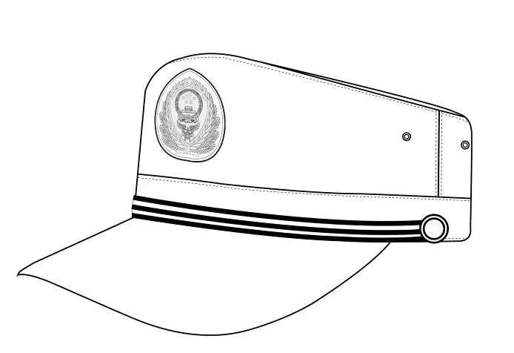
备勤冬大衣 | 面料材质：棉类混纺防水面料\内胆 静电丝 | 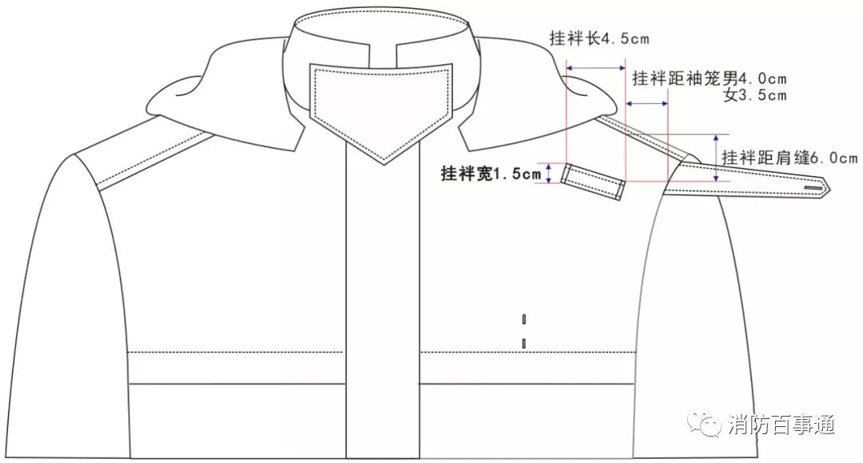
徽章 |  | 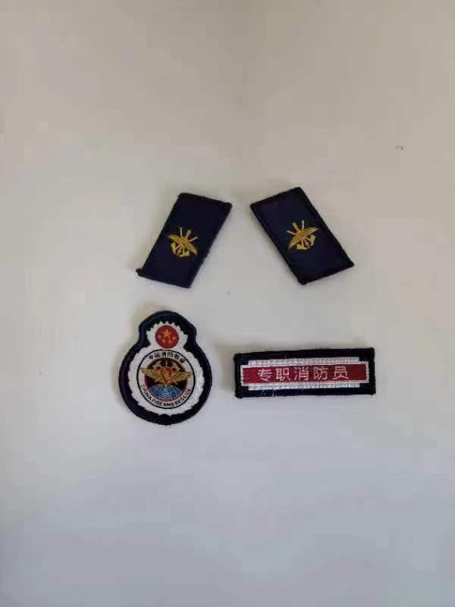
体能鞋 |  | 